Se recomienda realizar una actividad de cada ámbito por día ya que así se encuentra dispuesto el horario de los niños y niñas, por otro lado, siempre fomentar que pinten con distintos materiales y la escucha de cuentos breves realizando preguntas.
Ámbito: comunicación integral Núcleo: lenguaje verbal y artístico
Actividades: conciencia fonológica, comprensión de instrucciones, descripciones, comprensión lectora y vocal a.

1.-Rimas. Página 66, 67 y 68 del libro lenguaje. Deben unir las palabras que riman entre sí. Luego en la siguiente página un adulto debe leer los versos y los niños identificar como terminan, encerrar en un círculo el correcto y colorear si desea.
2.-. El adulto y los niños y niñas deben leer en conjunto la historia descrita a continuación. Posteriormente hay que preguntar de que se trataba, quienes eran los personajes etc.

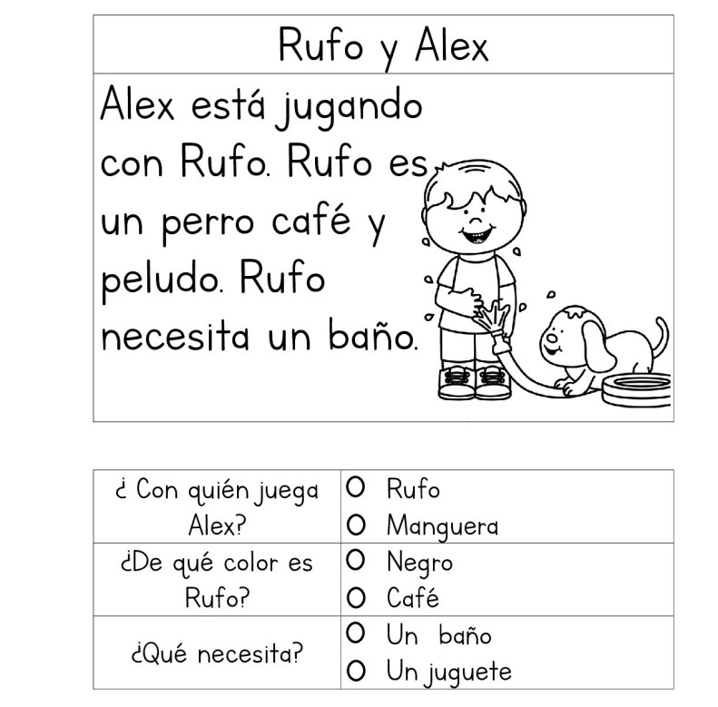

3.- vocal A. completar pagina 78 y 79 del libro de lenguaje según instrucciones dadas en él.

4.- vocal A. completar pagina 80 y 81 del libro de lenguaje según instrucciones dadas en él.

5.- vocal A. completar pagina 82 y 83 del libro de lenguaje según instrucciones dadas en él.

6.- vocal A. completar pagina 84, 85 y 86 del libro de lenguaje según instrucciones dadas en él.

7.- Segmentación silábica. Página 64 y 65 del libro de lenguaje. Conteo de silabas de distintas palabras y luego colorear la cantidad, guiarse por video enviado por la profesora de segmentación silábica.

Reforzar segmentación con la siguiente actividad.

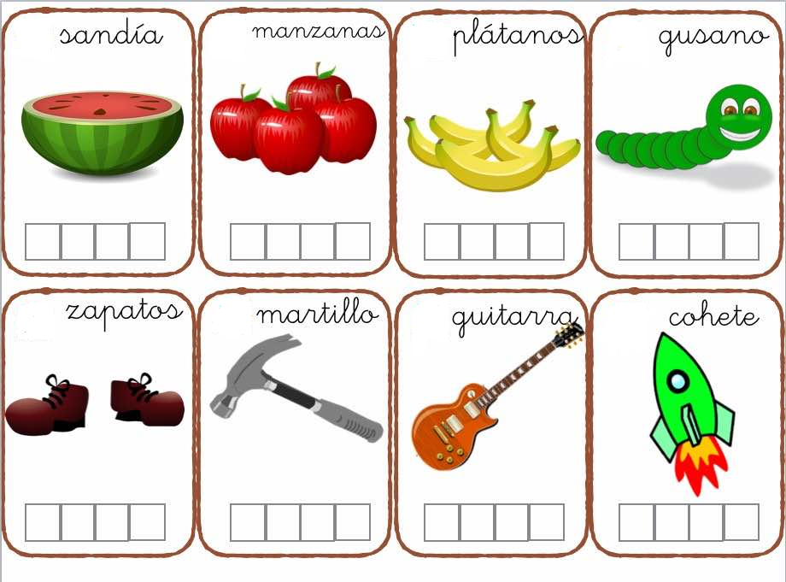

8.- Observar el siguiente video sobre rimas en YouTube: https://www.youtube.com/watch?v=4-xfLtUaN84
Encerrar en un círculo las palabras que riman por su terminación.
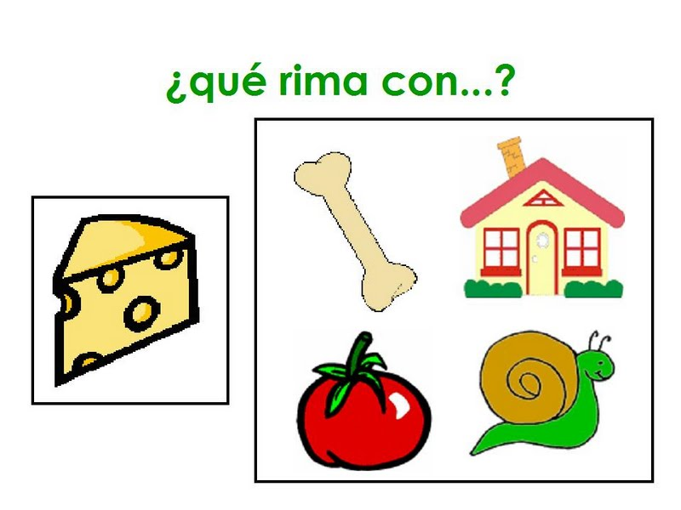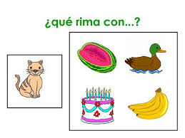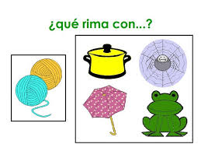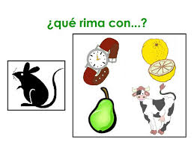
9.- Crear un dibujo sobre el mes del mar, con los materiales que tenga a mano, ya sean recortes, dibujos, lápices, temperas etc. Enviar foto a profesora.

Ámbito: Interacción y comprensión del entorno Núcleo: pensamiento matemático
Actividades: orientación espacial, número 1, cuantificar

1.- Concepto arriba abajo. Página 5 y 6 libro matemáticas. Primero deben colorear el perro que se encuentra arriba de la escalera y luego el gato que se encuentra bajo de la escalera. Comentar. En la siguiente página deben encerrar de color azul las palomas que están arriba de la casa y de rojo las que están debajo de la casa. Para finalizar deben dibujar un juguete a elección arriba de la repisa y abajo un dibujo a elección.
2.- Concepto cerca lejos. Pagina 7 y 8 libro de matemaicas. Tazar los trayectos de los niños y luego identificar los materiales que se encuentran cerca y lejos del estuche. Pagina 8, marcar y colorear según las distancias.
3.- Concepto dentro fuera páginas 9 y 10 libro matemáticas. Identificar los animales que se encuentras dentro y fuera del corral, pegar stickers del libro según las instrucciones que da.
4.- Concepto día y noche páginas 24 y 25 del libro de matemáticas. Relacionar temporalmente distintas situaciones, unir, dibujar, colorear, recortar y pegar según instrucciones.
5.- Concepto encima debajo. Páginas 11 y 12 del libro de matemáticas. Reconocer concepto y encerrar según instrucciones objetos que correspondan.
6.- Concepto encima debajo. Páginas 13 y 14 del libro de matemáticas. Reconocer concepto, encerrar y colorear según instrucciones objetos que correspondan.
7.- Número 1. Páginas 101 y 102 del libro de matemáticas. Realizar apresto del número 1 y conteo de objetos.
8.- Número 1. Pagina 103 del libro de matematicas.

9.- conteo de objetos. Identifica cantidad y colorea los globos que tengan un dibujo.

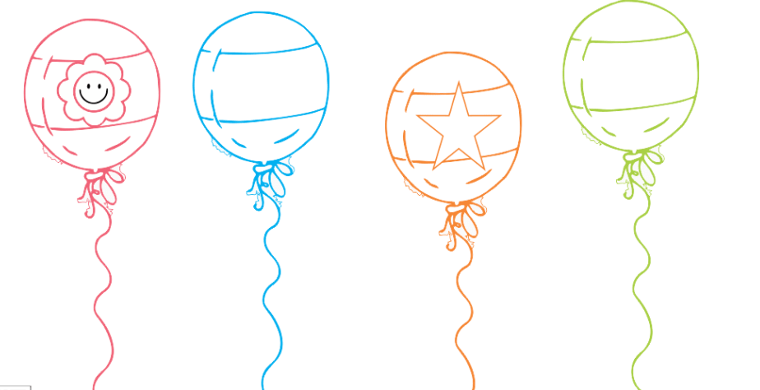
10.- colorea según la cantidad indicada. Colorea elcuadro donde hay 1 pollito y luego colorea el cuadro donde hay 1 conejo.
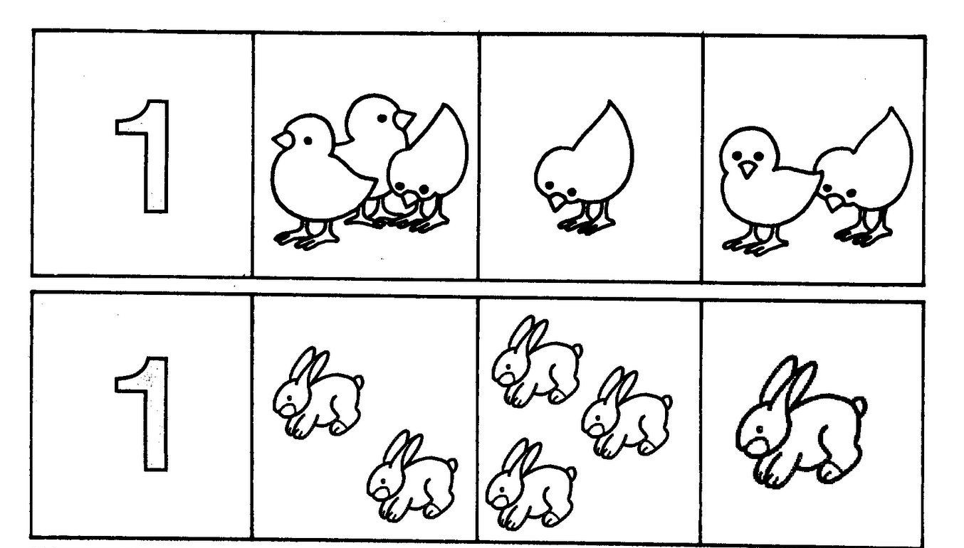

Ámbito: comprensión del entorno natural y social Núcleo: comprensión natural y social
Actividades: la familia y profesiones

1.- Reconocer las profesiones que se encuentran a continuación, comentar la labor y colorear.

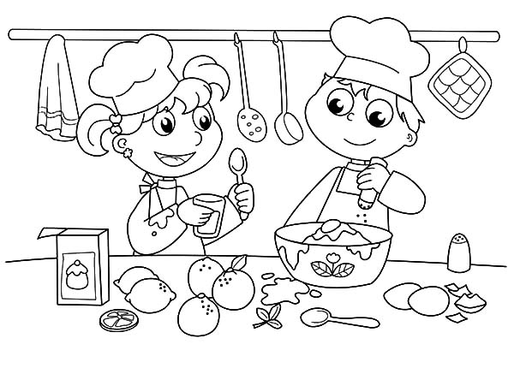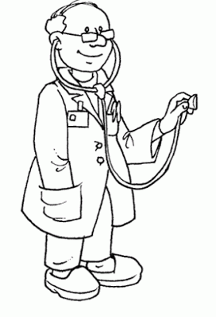

Traeas de apresto. Paginas 5, 6, 7, 8, 9 y 10 del libro de lenguaje. Seguir instrucciones de llenado.

